一宮町教育委員会主催
ミニ展示
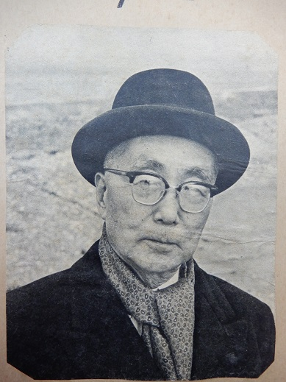
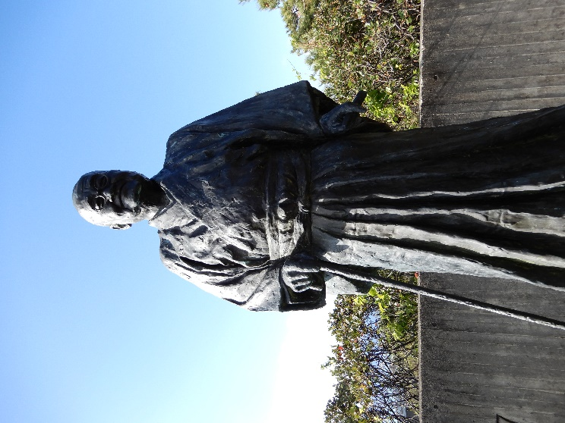
加納久朗と吉田茂
▲加納久朗
▲吉田茂像
（旧吉田茂邸・神奈川県大磯町）
展示期間：平成31年３月18日（月）、19日（火）、
20日（水）、22日（金）
時 間：午前８時30分 ～ 午後５時
会 場：一宮町保健センター３階 小会議室

